ПРОЕКТНАЯ ДЕКЛАРАЦИЯ
на строительство 17-этажного многоквартирного жилого дома,
расположенного по адресу: г. Рязань ул. Гоголя, д.49 (ЖК «Дом на Гоголя»)
(строительный адрес: г. Рязань, ул. Гоголя, д.55)
(размещена на сайте http://www.kapital62.ru 01 октября 2013г. Изменения внесены и опубликованы 15 октября 2013г., 20 января 2014 г., 12 апреля 2014 г., 20 апреля 2014 г., 08.07.2014 г., 28.07.2014 г., 19.08.2014 г., 28.10.2014 г., 25.11.2014 г., 29.01.2015 г.,
20 апреля 2015 г., 23 июля 2015 г., 23 октября 2015 г., 29 марта 2016 г., 29 апреля 2016 г., 28 июля 2016г, 28 октября 2016 г., 27.12.2016 г., 06 февраля 2017 г.)

город Рязань «06» февраля 2017 г.

1. ИНФОРМАЦИЯ О ЗАСТРОЙЩИКЕ
1.1. | Наименование | Общество с ограниченной ответственностью «РязаньСтройСинтез»
1.2. | Фирменное наименование | Общество с ограниченной ответственностью «РязаньСтройСинтез»
1.3. | Место регистрации | 390035, г. Рязань, ул. Островского, д.21 корп.2
 | Фактическое местонахождение | 390035, г. Рязань, ул. Островского, д.21 корп.2
1.4. | Режим работы застройщика, контактная информация | С 9.00 до 18.00;  Тел/факс:(4912) 90-15-85
1.5. | Информация о государственной регистрации застройщика | Зарегистрировано 16.05.2013 г. Межрайонной инспекцией Федеральной налоговой службы №2 по Рязанской области, серия 62 № 002311658 свидетельства, ОГРН 1136234006061, ИНН 6234117196, КПП 623401001
1.6. | Информация об учредителях (акционерах) застройщика | Захарова Любовь Ефимовна, 100% голосов
1.7. | Информация о проектах строительства многоквартирных домов и (или) иных объектов недвижимости, в которых принимал участие застройщик в течение трех лет, предшествующих опубликованию проектной декларации | Строительство 17-этажного многоквартирного жилого дома, расположенного по адресу: г. Рязань ул. Гоголя, д.49 (ЖК «Дом на Гоголя») (строительный адрес: г. Рязань, ул. Гоголя, д.55). Разрешение на ввод объекта в эксплуатацию № 62-29-6-2017 от 03.02.2017 года, выдано Администрацией города Рязани
1.8.
 | Информация о финансовом результате текущего года | 0 рублей
 | Информация о размере кредиторской задолженности | 18 941 000 (восемнадцать миллионов девятьсот сорок одна тысяча) рублей
 | Информация о размере дебиторской задолженности | 10 563 000 (десять миллионов пятьсот шестьдесят три тысячи) рублей
1.9. | Выполнение функций заказчика – застройщика поручено | ООО «Агропромстройотделка»  Свидетельство № С.055.62.209.05.2012 от 22.05.2012г. о допуске к работам, которые оказывают влияние на безопасность объектов капитального строительства. Выдано Некоммерческим партнёрством «Объединение инженеров строителей», регистрационный номер в государственном реестре саморегулируемых организаций: СРО-С-055-26102009
2. ИНФОРМАЦИЯ О ПРОЕКТЕ СТРОИТЕЛЬСТВА
2.1. | Цель проекта строительства | Строительство 17-этажного многоквартирного жилого дома, расположенного по адресу: г. Рязань ул. Гоголя, д.49 (ЖК «Дом на Гоголя») (строительный адрес: г. Рязань, ул. Гоголя, д.55)
2.2 | Информация об этапах строительства | Строительство осуществляется в 1 этап.
2.3. | Информация о сроках реализации проекта | Начало: 25 июня 2012 г.  Окончание: 24 июня 2017 г. (Согласно разрешению на строительство)
2.4. | Информация о результатах государственной экспертизы проектной документации | Положительное заключение негосударственной экспертизы № 4-1-1-0208-13 от «02» сентября 2013г.
2.5. | Информация о разрешении на строительство | Разрешение № RU62326000-147/2013/РС от 24.09.2013 г., выдано Администрацией г. Рязани на строительство 17-этажного многоквартирного жилого дома по адресу: г. Рязань, ул. Гоголя, 55, с/т «Труженик» (Железнодорожный район) на земельном участке с кадастровым номером 62:29:0090001:151. Срок действия до 24 июня 2017г. Изменения внесены Постановлением Администрации города Рязани№1398 от 09 апреля 2014 г.
2.6. | Информация о правах застройщика на земельный участок | Застройщик на праве аренды владеет земельным участком с кадастровым номером 62:29:0090001:151. Договор аренды земельного участка от 2 октября 2013 года заключен на срок до 01 октября 2017 года. Договор аренды зарегистрирован Управлением Федеральной службы государственной регистрации, кадастра и картографии по Рязанской области 15.10.2013 г., № регистрации 62-62-01/354/2013-019. Собственник земельного участка с 04.07.2014 г. – Захарова Елена Викторовна.
2.7. | Границы земельного участка, его местоположение, информация о площади земельного участка для строительства, предусмотренной проектной документацией. | Участок расположен по адресу: г. Рязань, ул. Гоголя, 55, с/т «Труженик» (Железнодорожный район) и граничит:  с севера-востока – кирпичный жилой дом  с севера-запада – дачные участки  - с юга-востока – жилые дома  Площадь земельного участка для строительства – 8213 кв.м.
2.8. | Генеральный план | 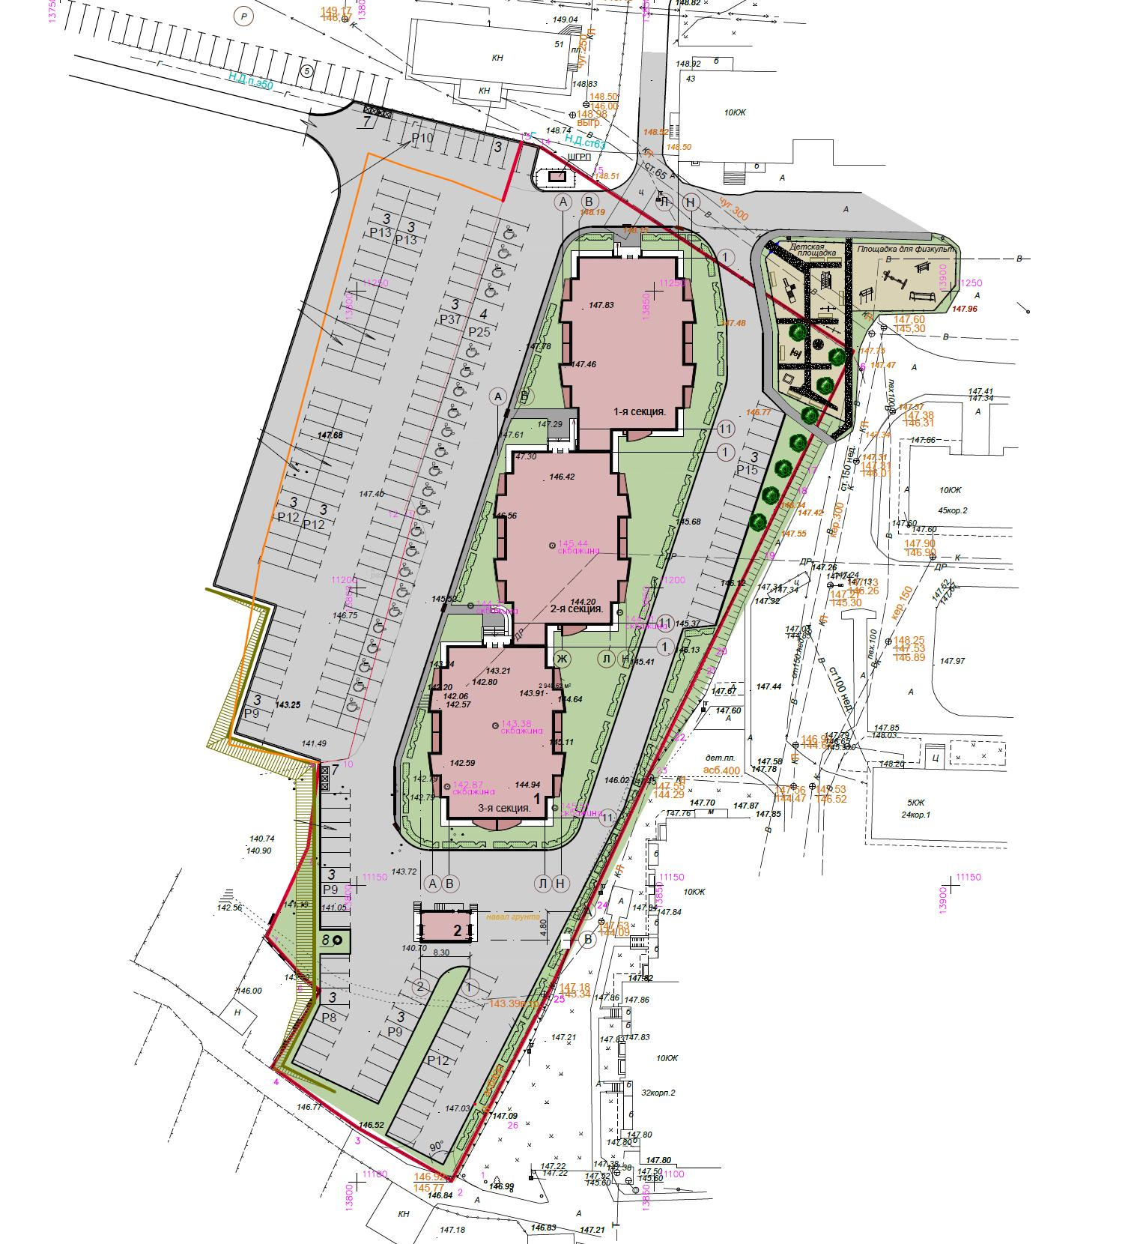
2.9. | Информация об элементах благоустройства | На территории вокруг здания выполняются проезды шириной 6,0 м. Благоустройством предусмотрено размещение детской игровой площадки, площадки отдыха взрослого населения. Предусмотрено устройство площадки для установки мусоросборных контейнеров, с размещением трех контейнеров для мусора. Гостевые парковки для автотранспорта размещены с восточной и западной сторон участка. Покрытие проездов и автостоянок из асфальтобетона. Проектом предусмотрено озеленение участка путем устройства газонов и посадкой кустарников и деревьев. Отвод поверхностных вод с территории запроектирован открытым способом по лоткам проезжей части в проектируемую систему водоотведения.
2.10 | Информация о месторасположении строящегося многоквартирного дома | Строящийся дом расположен по адресу: г. Рязань, ул. Гоголя, д. 55, в зоне расположения земельного участка, кадастровый номер 62:29:0090001:151.  Площадка строительства 17-этажного многоквартирного жилого дома расположена в Железнодорожном округе г. Рязани, по ул. Гоголя и граничит:  с севера-востока – с кирпичным жилым домом  с севера-запада – с дачными участками  с юга-востока – с жилыми домами  Расположенные на участке строительства здания и сооружения подлежат сносу.
2.11. | Описание строящегося жилого многоквартирного дома | Тип дома: монолитный  Этажность: 17 этажей  Количество подъездов: 3  Нежилые помещения 1786,22 кв.м.  Фундамент здания - свайный с монолитным железобетонным плитным ростверком, выполняемым из бетона. Под подошвой ростверка страивается бетонная подготовка. Сваи приняты сборные железобетонные. Сопряжение свай с ростверком – жесткое.  Наружные стены – монолитные железобетонные  Внутренние перегородки – силикатный кирпич.  Стены подвала выполняются из сборных железобетонных блоков стен подвалов и керамического полнотелого кирпича.  Отделка фасадной части наружных стен здания дома – штукатурка с последующей окраской полиакриловой краской.
2.12. | Информация о количестве в составе строящихся (создаваемых) многоквартирного дома и (или) иного объекта недвижимости самостоятельных частей (квартир в многоэтажном доме, гаражей и иных объектов недвижимости), передаваемых участникам долевого строительства застройщиком после получения разрешения на ввод в эксплуатацию многоквартирного дома и (или) иного объекта недвижимости | 1-комнатных квартир- 255 шт.  2-х комнатных квартир – 102 шт.  3-х комнатных квартир – 34 шт.  Всего квартир 391 шт.  Нежилые помещения – 341 шт.
2.13. | Описание технических характеристик указанных самостоятельных частей в соответствии с проектной документацией | 1-комнатных квартир – 255 (общей приведенной площадью от 42 до 52 кв.м)  2-х комнатных квартир – 102 (общей приведенной площадью от 65 кв.м.)  3-х комнатных квартир – 34 (общей приведенной площадью от 90 кв.м.).  Общая площадь квартир 22230,08 кв.м.  Площадь нежилых помещений – 1786,22 кв.м.
2.14. | Информация о функциональном назначении нежилых помещений в многоквартирном доме, не входящих в состав общего имущества в многоквартирном доме | Помещения нежилого типа различного назначения, в т.ч. кладовые помещения
2.15. | Информация о составе общего имущества в многоквартирном доме, которое будет находиться в общей долевой собственности участников долевого строительства. | В состав общего имущества дома входят: инженерные коммуникации, помещения общего пользования, в том числе – лестницы, межквартирные лестничные площадки, лифты, лифтовые шахты, коридоры, крыша и ограждающие и несущие конструкции, земельный участок, на котором расположен дом, с элементами озеленения и благоустройства.
2.16. | Информация о предполагаемом сроке получения разрешения на ввод в эксплуатацию строящегося многоквартирного дома | 24 июня 2017г.
2.17. | Информация об органе, уполномоченном на выдачу разрешения на ввод объекта в эксплуатацию | Администрации города Рязани
2.18. | Информация о возможных финансовых и прочих рисках при осуществлении проекта строительства | Рыночные риски, связанные с ухудшением общей экономической ситуации (удорожание стоимости сырья, девальвация национальной валюты, повышение банковской процентной ставки). Производственные риски.
2.19. | Информация о мерах по добровольному страхованию застройщиком рисков | Меры по добровольному страхованию финансовых рисков не предприняты.
2.20. | Информация о перечне организаций, осуществляющих основные строительно-монтажные и другие работы (подрядчиков) | Проектные организации:  ООО «Проектный институт «Рязаньагропромпроект», 390035, г. Рязань, ул. Татарская, д.43  ООО «Институт «Рязаньагроводпроект», 390013, г. Рязань, Первомайский пр-кт, д.37А  ООО «Облкоммунпроект», 390023, г. Рязань, ул. Есенина, д.29, корп.В  ООО «Рязанский экологический центр», 931964, Рязанская обл., г. Ряжск, ул. Новоряжская, д.35  Генеральный подрядчик: ООО «Агропромстройотделка», 390035, г. Рязань, ул. Островского, д.21 корп. 2
2.21 | Информация о способе обеспечения исполнения обязательств застройщика по договору | Залог в соответствии со ст.13 Федерального закона от 30.12.2004 г. № 214-ФЗ «Об участии в долевом строительстве многоквартирных домов и иных объектов недвижимости и о внесении изменений некоторые законодательные акты РФ»
2.22 | Информация об иных договорах и сделках по привлечению денежных средств для строительства | Договор займа от учредителя от 31 июля 2013 года на сумму 100 000 рублей.  Договор займа от учредителя от 30 августа 2013 года на сумму 300 000 рублей.  Договор займа от учредителя от 28 ноября 2014 года на сумму 4 500 000 рублей.  Договор займа от учредителя от 12 января 2015 года на сумму 8 437 984 рубля.  Заключение иных договоров и сделок возможно в соответствии с действующим законодательством РФ.
2.23 | Планируемая стоимость строительства | 694 013 961 рублей

Информация, правоустанавливающие документы и отчетность Застройщика, предоставляемые для ознакомления в соответствии с действующим законодательством, а также оригинал Проектной декларации находится в офисе ООО «РязаньСтройСинтез» по адресу: г. Рязань, ул. Островского, д.21 корп.2. Тел.: (4912) 90-15-85

Директор ООО «РязаньСтройСинтез» |  |  |  | Захарова Л.Е.
^{(должность)} |  | ^{(подпись)} |  | ^{(расшифровка подписи)}

